Единая государственная информационная система социального обеспечения (ЕГИССО)

Инструкция

по работе с утилитой конвертации

CSV-файлов с данными о фактах назначения

в XML-файлы

Москва 2021

Содержание
1 Введение 3
1.1 Область применения 3
1.2 Краткое описание возможностей 3
1.3 Требования к ПО 3
2 Подготовка данных для конвертации 4
2.1 Подготовка CSV-файла 4
2.2 Формат CSV-файла 4
2.3 Структура полей загружаемого файла: 6
2.4 Пример заполнения CSV-файла 10
2.5 Правила заполнения блоков «Сведения о получателе» и «Сведения о лице, являющимся основанием для возникновения права» 12
3 Конвертация файлов из формата CSV в формат XML 14
4 Проверка успешной передачи данных в ЕГИССО 18

Введение

Область применения
Данная инструкция предназначена для пользователей «Утилиты конвертации CSV-файлов с данными о фактах назначения в XML-файлы» (далее — утилита). В ней содержится информация, необходимая при эксплуатации утилиты.

Краткое описание возможностей
Утилита выполняет следующие функции:
- конвертирует CSV-файл в XML-файл;
- проводит валидацию XML-файла на соответствие схеме 10.06.S;
- сохраняет результаты конвертации и валидации в протокол обработки.

Требования к ПО
Для работы с утилитой требуется платформа Java 6.45 и выше.

Подготовка данных для конвертации

Подготовка CSV-файла
Чтобы подготовить CSV-файл на портале ЕГИССО, необходимо последовательно выполнить следующие действия:
- Зайти в кабинет поставщика информации.
- Перейти в раздел «Реестр МСЗ».
- Выгрузить перечень локальных мер и соответствующих им категорий из реестра ЛМСЗ с идентификаторами, которые были присвоены им в ЕГИССО.
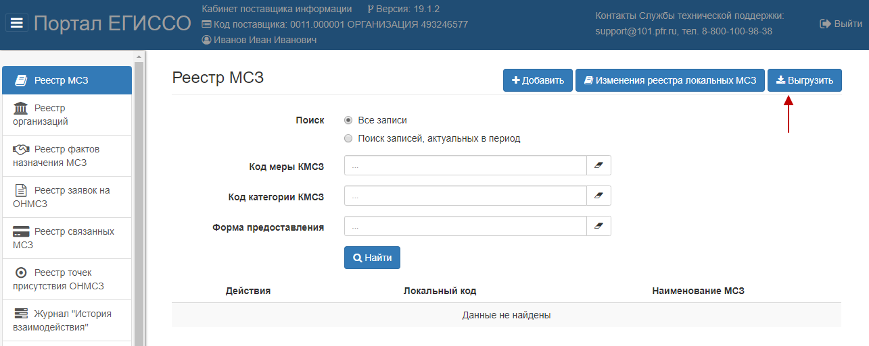
Рисунок 1 — Портал ЕГИССО. Реестр МСЗ. Кнопка «Выгрузить»
- В полученной выгрузке выбрать требуемые сочетания локальных МСЗ и категорий получателей.
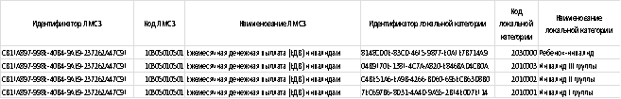
Рисунок 2 — Пример выгрузки реестра ЛМСЗ
- Сформировать файл с фактами назначения в формате CSV с указанием идентификаторов мер и категорий из полученной выгрузки ЛМСЗ.

Формат CSV-файла
- Символ разделитель – «;» (точка с запятой).
- Кодировка – Windows 1251 (кириллица windows).
- Поле «пол» – строго «М» или «Ж».
- Поле «Признак использования критериев нуждаемости при назначении МСЗ» – «Да» или «Нет».
- Дата – в формате ДД.ММ.ГГГГ.
- Текстовые значения не должны содержать символа «;» – это вызовет ошибку при обработке файла.
- Для дробных значений (например, сумма выплаты) разделителем должна быть запятая.
- Суммы должны быть указаны слитно, без разделителей разрядов ("2000,15" это правильно, "2 000.15" это неправильно).
- Код типа документа должен содержать одно из следующих значений:
- "01" – Вид на жительство;
- "02" – Временное удостоверение личности гражданина РФ по форме 2П;
- "03" – Паспорт гражданина РФ;
- "04" – Паспорт иностранного гражданина;
- "05" – Свидетельство о рождении;
- "06" – Удостоверение беженца;
- "07" – Удостоверение личности военнослужащего РФ;
- "08" – Иные документы.
- Серия и номер для разных типов документов должны иметь соответствующий документу формат (например: паспорт РФ – серия «9999», номер «999999»).
- Поле «Код формы предоставления из справочника форм предоставления КМСЗ» должен иметь одно из значений:
- "01" – Денежная;
- "02" – Натуральная;
- "03" – Льготы;
- "04" – Услуги.
- Для каждой формы предоставления должны быть заполнены поля в зависимости от формы:
- Денежная форма:
- Сумма;
- Натуральная форма:
- Количество;
- Код единицы измерения;
- Сумма-эквивалент;
- Льгота:
- Количество;
- Код единицы измерения;
- Признак монетизации;
- Сумма-эквивалент;
- Услуга:
- Количество;
- Код единицы измерения;
- Сумма-эквивалент.
- Количество фактов назначения в файле – не более 5000.

Структура полей загружаемого файла:
№ | Описание поля | Имя поля | Тип данных | Обязательность заполнения
 | Тип записи | RecType | Перечислимое значение (Fact, Reason, Criteria) | Обязательно.  Если поле заполнено значением Fact, то все последующие значения относятся к факту назначения.  После строки с типом Fact может быть указано от 0 до N строк с типом Reason. Строка с таким типом содержит информацию о дополнительном родственнике, являющемся основанием для назначения меры.  Criteria - строка вставляется после строки Fact для случая, если критериев > 1
 | Идентификатор модифицируемого факта назначения | assignmentFactUuid | uuid | Обязательно, если Тип записи: AlterationBasedOnRecalculation, AlterationBasedOnDeathOrMovingRecalculation, TerminationBasedOnRecalculation, TerminationBasedOnIneligibility, DuplicatesInvalidation, ErrorsInvalidation, AlterationBasedOnPreviousErrors, TerminationBasedOnEndOfRight, TerminationBasedOnEndOfValidityPeriod
Сведения о локальных МСЗ и категориях
 | Идентификатор назначенной МСЗ | LMSZID | uuid | Обязательно
 | Идентификатор локальной категории получателей МСЗ | categoryID | uuid | Обязательно
 | Код ОНМСЗ, осуществившего назначение | ONMSZCode | Строка(11) | Обязательно
 | Код поставщика, если ЛМСЗ была загружена не текущим поставщиком данных | LMSZProviderCode | Строка(11) | Необязательно
 | Код поставщика (указывается, если факт был загружен не текущим поставщиком данных) | providerCode | Строка(11) | Необязательно
Сведения о получателе
 | СНИЛС | SNILS_recip | Строка(11) | Обязательно
 | Фамилия | FamilyName_recip | Строка(100) | Обязательно
 | Имя | Name_recip | Строка(100) | Обязательно
 | Отчество | Patronymic_recip | Строка(100) | Необязательно. При заполнении более одного слова ставится пробел (код символа 32)
 | Пол | Gender_recip | Перечислимое значение (М, Ж) | Обязательно
 | Дата рождения | BirthDate_recip | Дата | Обязательно
 | Тип документа | doctype_recip | Строка(2) | Необязательно
 | Серия | doc_Series_recip | Строка(20) | Условно обязательный (заполняется если указан Тип документа п.14)
 | Номер | doc_Number_recip | Строка(25) | Условно обязательный (заполняется если указан Тип документа п.14)
 | Дата выдачи | doc_IssueDate_recip | Дата | Условно обязательный (заполняется если указан Тип документа п.14)
 | Кем выдан | doc_Issuer_recip | Строка(200) | Условно обязательный (заполняется если указан Тип документа п.14)
Сведения о лице, являющимся основанием для возникновения права
 | СНИЛС | SNILS_reason | Строка(11) | Обязательно, если заполняется группа полей «Сведения о лице, являющимся основанием для возникновения права»
 | Фамилия | FamilyName_reason | Строка(100) | Обязательно, если заполняется группа полей «Сведения о лице, являющимся основанием для возникновения права»
 | Имя | Name_reason | Строка(100) | Обязательно, если заполняется группа полей «Сведения о лице, являющимся основанием для возникновения права»
 | Отчество | Patronymic_reason | Строка(100) | Необязательно. При заполнении более одного слова ставится пробел (код символа 32)
 | Пол | Gender_reason | Перечислимое значение (М, Ж) | Обязательно, если заполняется группа полей «Сведения о лице, являющимся основанием для возникновения права»
 | Дата рождения | BirthDate_reason | Дата | Обязательно если заполняется группа полей «Сведения о лице, являющимся основанием для возникновения права»
 | Родственная связь | kinshipTypeCode | Строка(7) | Обязательно к заполнению, если ЛМСЗ является семейной мерой
 | Тип документа | doctype_reason | Строка(2) | Необязательно
 | Серия | doc_Series_reason | Строка(20) | Обязательно, если заполнено «Тип документа» (п.25)
 | Номер | doc_Number_reason | Строка(25) | Обязательно, если заполнено «Тип документа» (п.25)
 | Дата выдачи | doc_IssueDate_reason | Дата | Обязательно, если заполнено «Тип документа» (п.25)
 | Кем выдан | doc_Issuer_reason | Строка(200) | Обязательно, если заполнено «Тип документа» (п.25)
Сведения о сроках действия назначения
 | Дата принятия решения о назначении | decision_date | Дата | Обязательно
 | Дата начала действия назначения | dateStart | Дата | Обязательно
 | Дата окончания действия назначения | dateFinish | Дата | Необязательно
Критерии нуждаемости
 | Признак использования критериев нуждаемости при назначении МСЗ | usingSign | Логический | Обязательно
 | Критерии нуждаемости | criteria | Строка(200) | Необязательно
 | Код критерия нуждаемости | criteriaCode | Строка(10) | Обязательно, если у назначаемой МСЗ в реестре локальных МСЗ указаны критерии нуждаемости
Cведения о фактах назначения
 | Код формы предоставления из справочника форм предоставления КМСЗ | FormCode | Строка | Обязательно
 | Размер (Количество, Сумма) | amount | Денежный тип | Обязательно, если Форма предоставления = 01-Денежная, 02-Натуральная, 03-Льготы, 04-Услуга
 | Код единицы измерения по справочнику ЕГИССО | measuryCode | Строка(2) | Обязательно, если Форма предоставления = 02-Натуральная, 03-Льготы, 04-Услуга
 | Признак монетизации | monetization | Логический | Обязательно:  - если Форма предоставления = 03-Льготы, то значение должно быть «Да»;  - если Форма предоставления = 01-Денежная, 02-Натуральная, 04-Услуга, то значение должно быть «Нет»
 | Содержание | content | Строка(200) | Необязательно
 | Комментарий | comment | Строка(200) | Необязательно
 | Сумма-эквивалент | equivalentAmount | Денежный тип | Обязательно, если Форма предоставления = 02-Натуральная, 03-Льготы, 04-Услуга

Пример заполнения CSV-файла
Пример заполнения CSV-файла приведен ниже:
«RecType;assignmentFactUuid;LMSZID;categoryID;ONMSZCode;LMSZProviderCode;providerCode;SNILS_recip;FamilyName_recip;Name_recip;Patronymic_recip;Gender_recip;BirthDate_recip;doctype_recip;doc_Series_recip;doc_Number_recip;doc_IssueDate_recip;doc_Issuer_recip;SNILS_reason;FamilyName_reason;Name_reason;Patronymic_reason;Gender_reason;BirthDate_reason;kinshipTypeCode;doctype_reason;doc_Series_reason;doc_Number_reason;doc_IssueDate_reason;doc_Issuer_reason;decision_date;dateStart;dateFinish;usingSign;criteria;criteriaCode;FormCode;amount;measuryCode;monetization;content;comment;equivalentAmount
Fact;;316d04aa-fad1-4948-94d0-0926c839c501;1c85f0e2-15a3-4510-a717-6805d1efcf2f;A068.000001;;;04316271019;Белозверова;Алла;Геннадьевна;Ж;06.03.1974;03;1117;188098;21.03.2017;УМВД РОССИИ ПО АРХАНГЕЛЬСКОЙ ОБЛАСТИ;;;;;;;;;;;;;30.04.2010;01.02.2021;30.05.2021;Нет;;;01;30000;01;Нет;;;»

Правила заполнения блоков «Сведения о получателе» и «Сведения о лице, являющимся основанием для возникновения права»
- Если получатель и лицо, являющееся основанием для возникновения права (далее — лицо-основание), один и тот же человек, не заполняйте поля блока «Сведения о лице, являющимся основанием для возникновения права».
- Поля, относящиеся к блоку «Сведения о лице, являющимся основанием для возникновения права»:
- СНИЛС(SNILS_reason);
- Фамилия (FamilyName_reason);
- Имя (Name_reason);
- Отчество (Patronymic_reason);
- Пол (Gender_reason);
- Дата рождения (BirthDate_reason);
- Тип документа (doctype_reason);
- Серия (doc_Series_reason);
- Номер (doc_Number_reason);
- Дата выдачи (doc_IssueDate_reason);
- Кем выдан (doc_Issuer_reason).
- Если получатель и лицо-основание являются разными людьми и лицо-основание представлено в единственном числе, в полях блока «Сведения о лице, являющимся основанием для возникновения права» укажите сведения о лице-основании.
- Если в факте назначения требуется перечислить сведения о нескольких физических лицах-основания, информацию о факте назначения представьте в следующем виде:
- Основная информация о факте назначения указывается в записи, заполненной в соответствии с п. 3.1.3. При этом в поле «Тип записи» (RecType) должно быть указано значение «Fact».
- Если получатель является лицом-основанием (например, при назначении меры на малоимущую семью, в состав которой входит получатель), не заполняйте поля блока «Сведения о лице, являющимся основанием для возникновения права».
- Если получатель не является лицом-основанием (например, при назначении выплаты в связи с рождением 3-го ребенка), в блоке «Сведения о лице, являющимся основанием для возникновения права» укажите сведения об одном из лиц-оснований, отличным от лица-получателя.
- Сведения о каждом дополнительном лице-основание указываются отдельной записью, следующей за записью, содержащей основные данные. В записи о дополнительных лицах заполняются следующие поля:
- поле «Тип записи» (RecType) – должно быть указано значение «Reason»;
- поля блока «Сведения о лице, являющимся основанием для возникновения права»;
- во всех остальных полях указываются пустые значения.
- Если в факте назначения требуется указать несколько критериев нуждаемости, информацию о факте назначения представьте в следующем виде:
- Основная информация о факте назначения указывается в записи, заполненной в соответствии с п. 3.1.3. При этом в поле «Тип записи» (RecType) должно быть указано значение «Fact».
- Сведения о каждом дополнительном критерии нуждаемости указываются отдельной записью, следующей за записью, содержащей основные данные. В записи о критериях нуждаемости заполняются следующие поля:
- поле «Тип записи» (RecType) – должно быть указано значение «Criteria»;
- поля блока «Критерии нуждаемости»;
- во всех остальных полях указываются пустые значения.

Конвертация файлов из формата CSV в формат XML
Чтобы сконвертировать данные поставщиков из формата CSV в формат XML, необходимо выполнить следующие действия:
- Распаковать архив, содержащий утилиту.
- Запустить приложение «Конвертация CSV файлов». Откроется диалоговое окно:
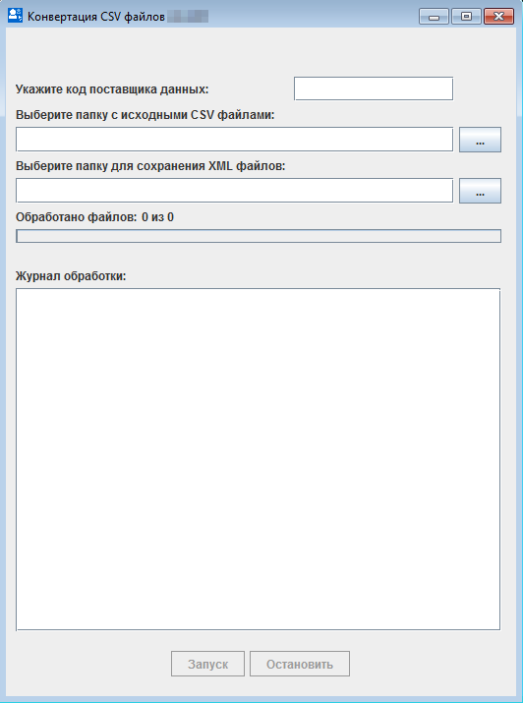
Рисунок 3 — Диалоговое окно утилиты «Конвертация CSV файлов»
В диалоговом окне все поля обязательны для заполнения
- Указать код поставщика данных в формате «####», например, «0001».
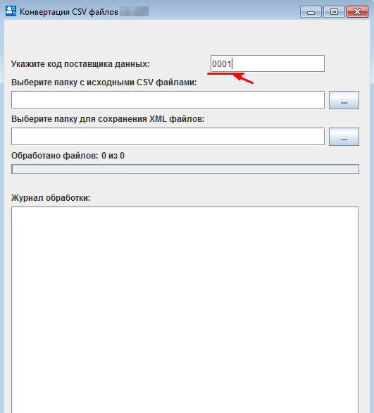
Рисунок 4 — Заполнение поля о коде поставщика данных
- Указать папку с исходными CSV-файлами:
- нажмите на кнопку , расположенную рядом с полем «Выберите папку с исходными CSV-файлами»;
- в открывшемся окне выберите нужную папку. Для поиска нужной папки, воспользуйтесь следующими кнопками:
- - поиск с помощью проводника;
- - стандартные операции win-окна для поиска папки:
- - переход на уровень выше;
- - переход в домашнюю папку;
- - создание новой папки;
- - отображение элементов в виде списка;
- - детальное отображение элементов в виде списка.
- нажмите на кнопку «Open».
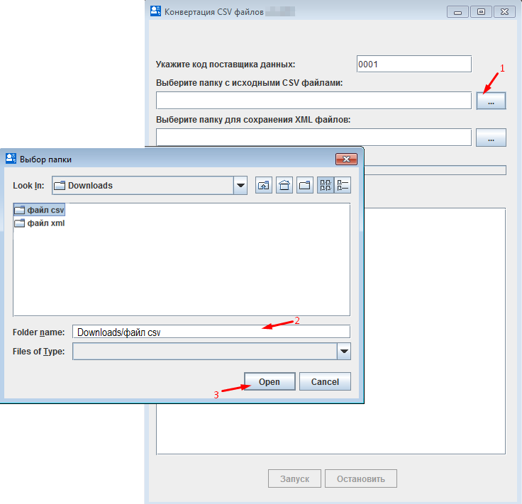
Рисунок 5 — Выбор папки с исходными CSV файлами
Убедитесь, что папка не заархивирована. Если папка заархивирована, необходимо её разархивировать
- Аналогичным образом заполнить поле «Выберите папку для сохранения XML-файлов».
- Нажать на кнопку «Запуск». Запуститься конвертация файлов.
После завершения проверки отображаются:
- краткий протокол, где указывается:
- количество успешно отработанных файлов;
- количество файлов с ошибками;
- общее количество файлов;
- «Журнал обработки», где отображается полный список файлов с результатами проверки.
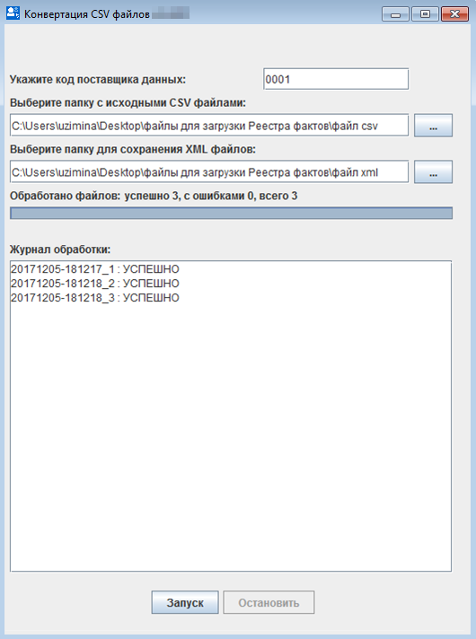
Рисунок 6 — Результат обработки файлов

Более подробная информация по обработке файлов и их ошибках содержится в файле протокола проверки (имя файла - <Дата проверки>_<Код Поставщика>_popdlog.csv), который формируется в папке, откуда запускалась утилита.

Проверка успешной передачи данных в ЕГИССО
Чтобы проверить успешность передачи файлов в ЕГИССО, следует:
- Подписать XML-файл.
- Перейти в Кабинет поставщика информации. Подробнее см. в Руководстве пользователя ЕГИССО, раздел «Кабинет поставщика информации».
- Перейти в раздел «Загрузка подписанных XML-файлов».
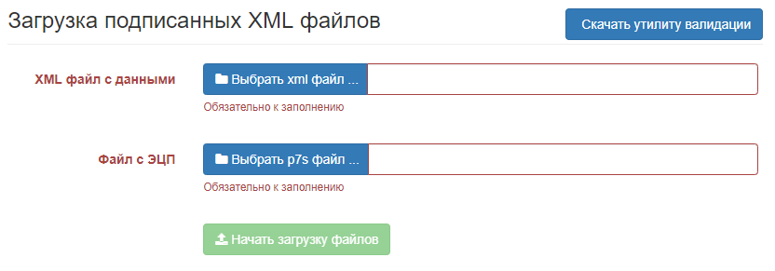
Рисунок 7 — Загрузка подписанных XML файлов
- Выбрать файлы в полях «XML файл с данными» и «Файл с ЭЦП». Размер загружаемых файлов не должен превышать 20 Мбайт.
- Нажать на кнопку «Начать загрузку файлов».
- Убедиться, что появилось сообщение об успешные загрузки пакета.
- Перейти в раздел «Журнал «История взаимодействия»:
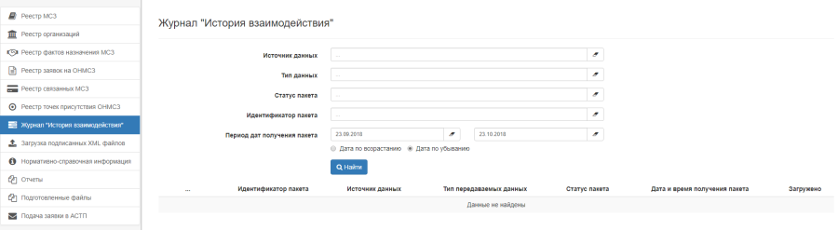
Рисунок 8 — Журнал «История взаимодействия»
- Чтобы найти протокол загрузки пакета, заполните поля и нажмите на кнопку «Найти»
- Убедитесь, что все записи загружены без ошибок:
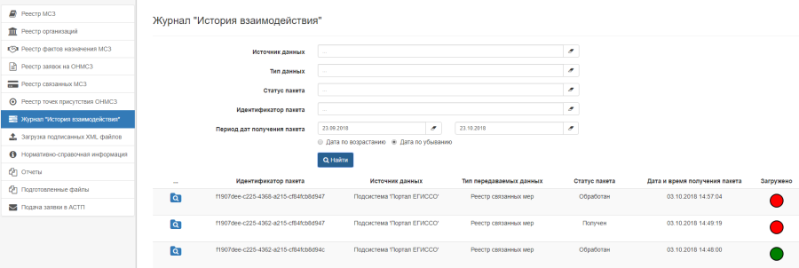
Рисунок 9 — Журнал «История взаимодействия»

